

“CENTRO DI ASCOLTO DONNA”
“CENTRE FOR LISTENING TO WOMEN”

“CENTRE D’ÉCOUTE POUR FEMMES”
“CENTRO PARA ESCUCHAR A LAS MUJERES”
“QENDREN E DEGJIMIT TE GRUAS”

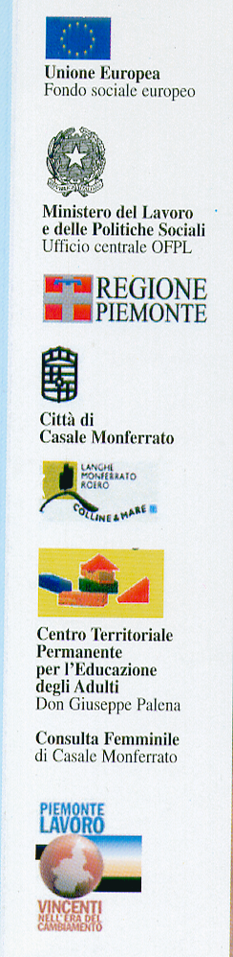

Martedì 11 maggio 2004 h 21.00

Dott.ssa Rita VANOLI

“Mi vuoi bene?”
“Le relazioni familiari”

L’incontro si terrà presso l’AULA VIDEO del
Centro Territoriale Permanente
per l’Educazione degli Adulti
Via Gonzaga, 52
15033 Casale Monferrato (AL)
0142 452313

